解决现实中服务存在的问题，如高可靠性、可扩展性问题等。确保线上稳定“，用户增涨带来的性能及架构上的压力、联网安全性问题等因素，不断的提升应用的可靠性与健壮性、性能优化、安全提升；

Apache
Service httpd graceful（-stop）优雅的重启关闭（），客户端友好命令。正常重启会断开所有连接，若有人正访问网页，这对于客户端来说不太友好。优雅重启会完成当前的请求后才会重启。比如我改了网站一些配置，不希望客户察觉这次重启。
配置：ETC/httpd 主配置文件conf，为了模块化，可扩展性强，功能间依赖性弱，后期扩展修改容易。把一些功能模块的配置文件也模块化了，保存在conf.d里

网站根目录：/var/www 网页：/var/www/html

默认监听 TCP 80端口
查看模块：httpd -M
查看静态模块：httpd -l

优化
MPM模块：实现网络监听、处理请求的功能
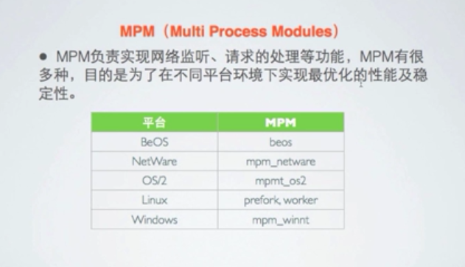
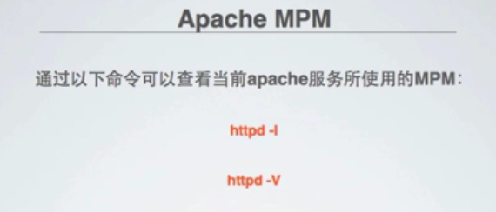
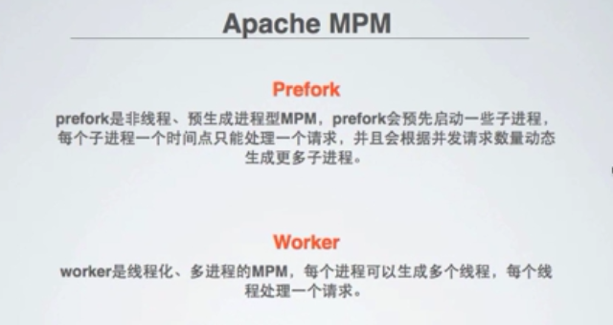
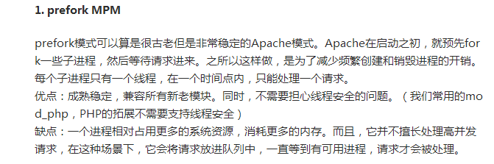


生成子进程数由配置文件决定，不能保证线程安全性时使用。当然，这样的共享并不是完全没有危险的。如果多个线程共同访问同一片数据，则由于数据访问的顺序不同，有可能导致数据结果的不一致的问题，即竞态条件（race condition）。

节省内存和资源占有，效率低，因为现代计算机内存资源丰富， 没必要使用worker

压力测试：ab命令 -C 设置并发量 -n 设置请求数量

指数级增加子进程

主配置：httpd.conf
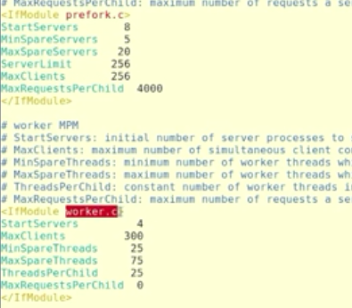
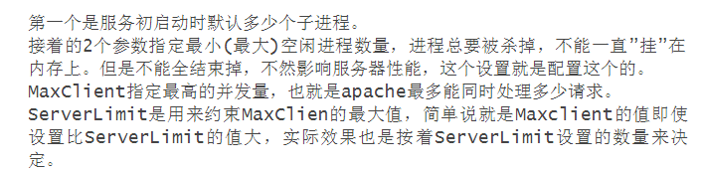

若是并发量大的服务器，可设置默认启动多点的子进程。最大进程数设置多点，获得更优性能，但是最大并发量，关注内存去设置，Top 命令看到Apache每个进程占多少内存，在res列，实际物理内存占用，不然很可能内存不够用，内存、CPU、带宽够用设置大


双保险措施

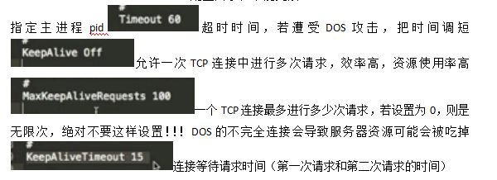

那么我们考虑2种情况：
1。用户浏览一个网页时，除了网页本身外，还引用了多个 javascript 文件，多个 css 文件，多个图片文件，并且这些文件都在同一个 HTTP 服务器上。就可以打开keepalive，在对于一个包含许多图片的网页来说， 客户端会在瞬间发出多个HTTP请求，此时多次建立TCP连接会大大降低响应速度。 此时通过持续连接，可以允许用户在一个TCP连接中发出多个HTTP请求， 减少TCP连接建立次数，提高响应速度。我们可以通过access_log统计出连续HTTP请求出现的次数、间隔时间、访问量， 以确定 MaxKeepAliveRequests 和 KeepAliveTimeout 的值。 KeepAliveTimeout 太小发挥不了持续连接的作用；太大了，持续连接迟迟不断， 浪费TCP连接数不说，更糟糕的是系统中的 httpd 进程数目会因此不断增加， 使得系统负载升高，甚至会导致服务器失去响应。 但是避免可能会遭到的DOS攻击，
2.在一组大量处理动态网页内容的服务器中，由于用户很少会瞬间请求多个动态网页 （一般都是打开页面之后阅读好半天才点下一页）， 此时打开KeepAlive无异于浪费TCP连接数。 哪么什么决定着我们是不是要开启KeepAlive的因素就很简单的确定出来了，就是说在用户一个页面请求中是否会向服务器发出多个HTTP的请求。打开 KeepAlive功能，用户访问量大时Apache进程数也非常多，系统频繁使用交换内存，系统不稳定，有时负载会出现较大波动。

在内存非常充足的服务器上，不管是否关闭 KeepAlive 功能，服务器性能不会有明显变化；
如果服务器内存较少，或者服务器有非常大量的文件系统访问时，或者主要处理动态网页服务，关闭 KeepAlive 后可以节省很多内存，而节省出来的内存用于文件系统Cache，可以提高文件系统访问的性能，并且系统会更加稳定。


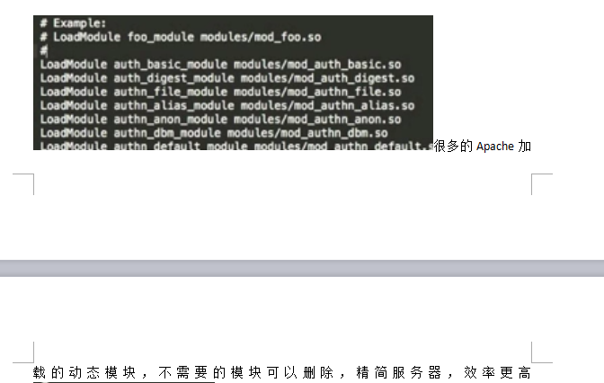



配置（配置文件 httpd.conf）
全局配置、主配置（缺省站点配置）、虚拟主机配置

全局配置：服务器返回信息，出现非正常页面时页脚信息。如报错页面（ifconfig看服务器IP），不要太详细，把服务器IP啥的告诉客户端有可能利用这些进行攻击
配置目录，不能更改指定主进程pid超时时间，若遭受DOS攻击，把时间调短允许一次TCP连接中进行多次请求，效率高，资源使用率高一个TCP连接最多进行多少次请求，若设置为0，则是无限次，绝对不要这样设置！！！DOS的不完全连接会导致服务器资源可能会被吃掉连接等待请求时间（第一次请求和第二次请求的时间）

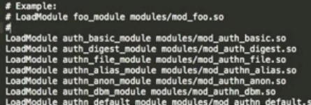很多的Apache加载的动态模块，不需要的模块可以删除，精简服务器，效率更高Apache可以加载conf.d的目录就是因为这条命令，将模块加载进主配置文件，若删除，则所有模块的配置都失效。

主配置（缺省站点配置）
管理员邮件地址
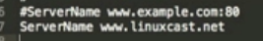服务器域名

可以使用主机名在局域网访问（使用简化域名），打开则不允许使用客户端传递给服务器的主机名，使用虚拟主机了一定要设置为off

网站根目录

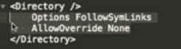对目录的访问控制，如这条是对根目录的访问控制
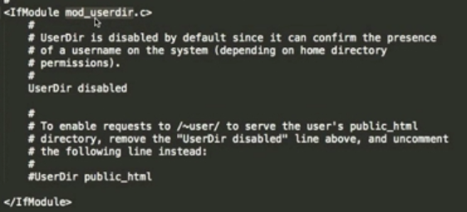加载某模块，规则生效

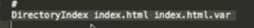默认首页的名称

是否进行域名解析，Apache 有access日志文件，记录客户端访问信息，若开启，Apache会尝试把客户端IP解析为域名，通常要关闭，因为域名解析过程缓慢且占资源，而且大多数IP都没法反向解析

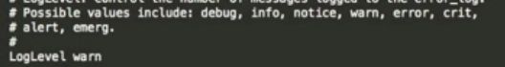日志详细程度

